ATIVIDADES
CONTEÚDO PEDAGÓGICO.
PRIMEIRA ETAPA (DÉCIMA QUARTA SEMANA).
OBJETIVOS:
As atividades propostas têm como objetivo estimular o desenvolvimento integral das crianças trabalhando o cognitivo, físico e socioemocional a fim de proporcionar também uma maior interação entre a família.

ROTINA DIÁRIA:

1º-Leitura/ conversa sobre os combinados e regras;
2º-Roda de conversa;
Comece falando informalmente sobre assuntos do cotidiano ou curiosidades pessoais. A ideia é aproximar os pais do objeto do conhecimento em si - no caso, a própria conversa. Exemplos: como foi seu dia, falar sobre os membros da família, amiguinhos da escola, escolha do nome da criança, falar sobre a cidade etc.
3º- Cantigas de Roda
A musicalização com as cantigas de roda pode ser feita pelos pais/responsáveis resgatando as músicas que conhecem de sua infância ou por intermédio do uso de recursos digitais como CDs, DVDs ou vídeos:
Link / sugestão:
https://www.youtube.com/watch?v=V8JU4Q7hKe8}
4º- Fazer a Leitura diária do Alfabeto e dos números com as crianças;
5º Realizar as atividades pedagógicas:

Nome: | Data:
Escola: | Professora:

Orientações:
- Traçar o número 3 com giz de lousa no chão, pedir para a criança passar por cima;
- Com giz de lousa pedir para a criança traçar o número 3 no chão;
- Pedir para a criança pegar 3 objetos;
- Com a pintura a dedo, fazer o contorno do número 3 seguindo a seta;
- Treinar a escrita com lápis de escrever.
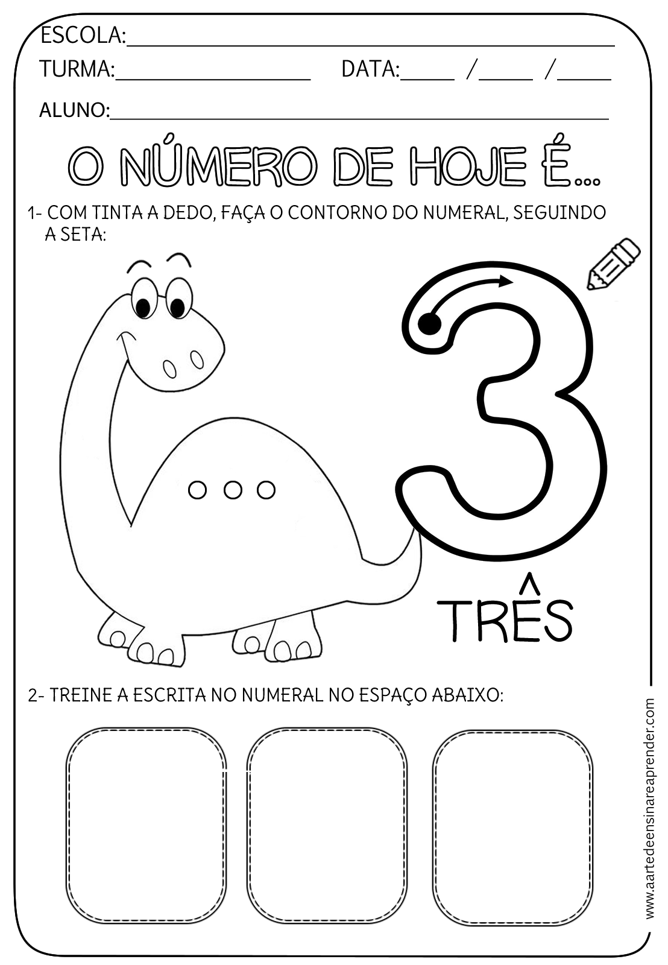
Nome: | Data:
Escola: | Professora:

Orientações:
- Cantar a música da atividade com a criança mostrando a quantidade 3 com os dedos;
- Passar o dedo no número 3 e continuar traçando com lápis de escrever;
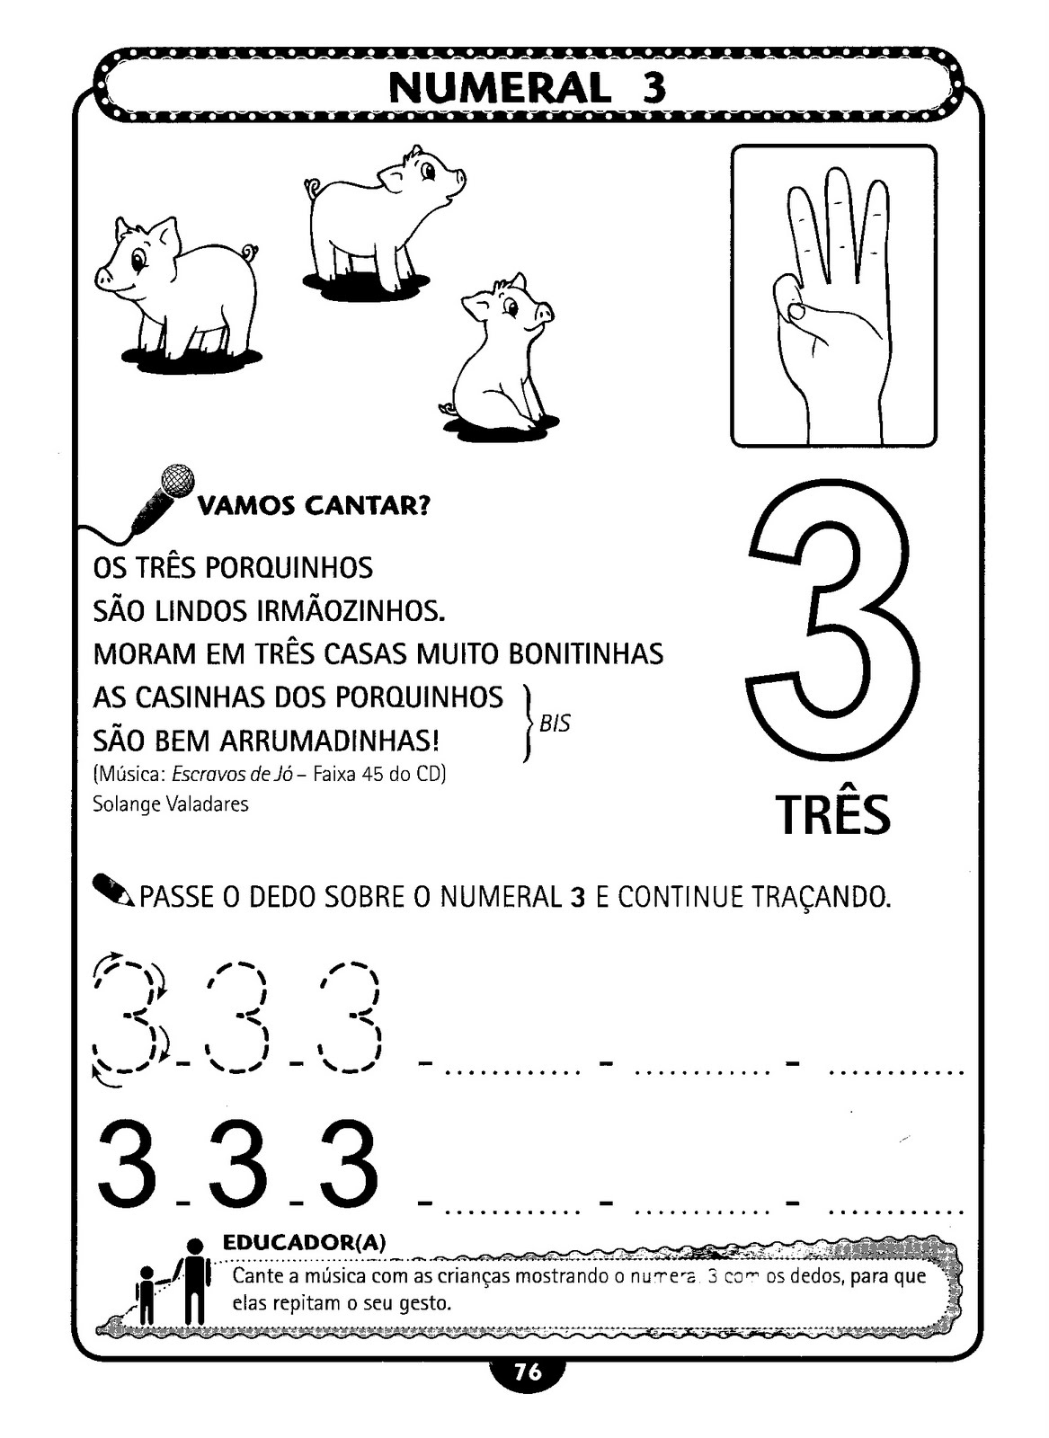
- Pintar as ilustrações da atividade. Atividade retirada da internet.

Nome: | Data:
Escola: | Professora:

Orientações:
- Contar cada conjunto , ligar somente o que tenha 3 elementos com o lápis de escrever;
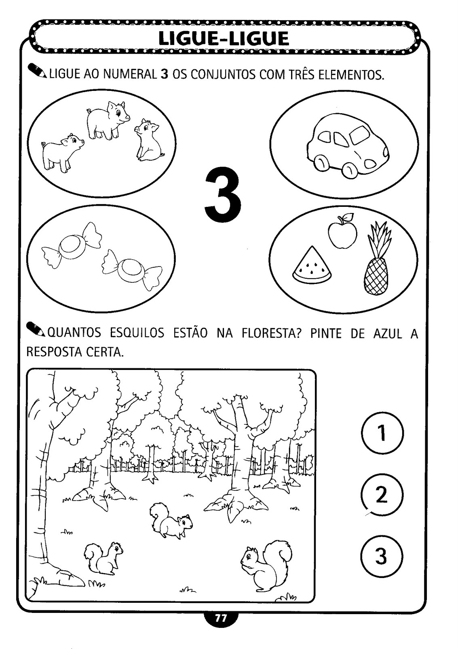
- Pintar as ilustrações da atividade com lápis de cor;
Atividade retirada da internet.

Atividade lúdica:
Materiais necessários:
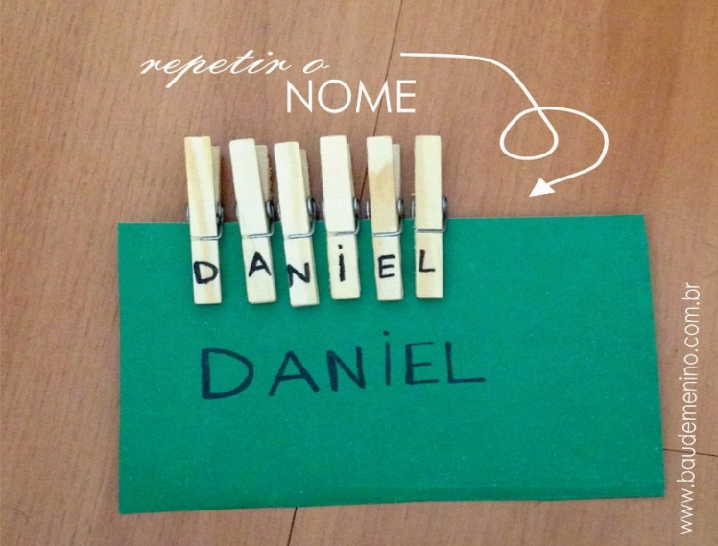
- - Papel cartão ou papelão;
- -Prendedores;
- -Caneta;

Como realizar a brincadeira:
- Escreva o nome da criança no papel com a caneta ;
- Nos prendedores faça as letas do nome da criança;
- Pedir para a criança fazer como no modelo acima.

Recadinho das educadoras:
Querida criança!
Logo tudo isso vai passar e estaremos juntos novamente. Saudade de vocês. ❤

